建行客户淘宝网购物支付流程

- 登录淘宝网www.taobao.com选择合适的商品，确定购买后进行付款流程，界面如下图。付款方式请选择“储蓄卡”下的“网上银行”，点击“选择其他”；
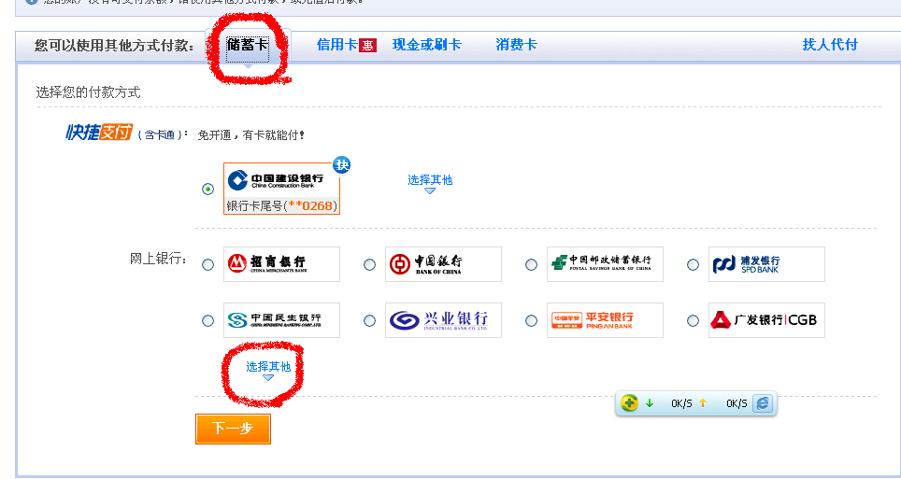

2、选择“中国建设银行”，点击“下一步“；

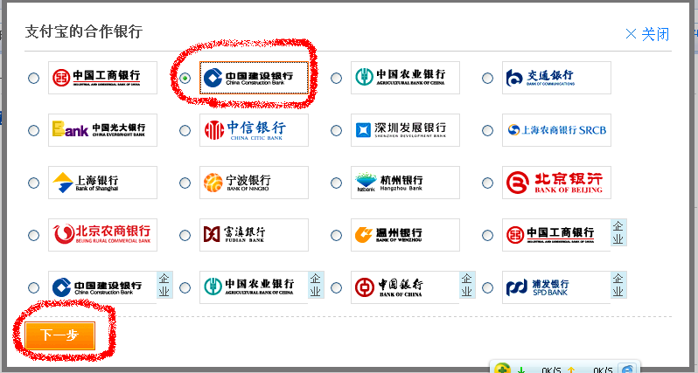
3、登录网上银行支付前，支付宝会默认开通“快捷支付”功能，为了您的资金安全，建议不要勾选“同意”，点击“登录到网上银行付款”；
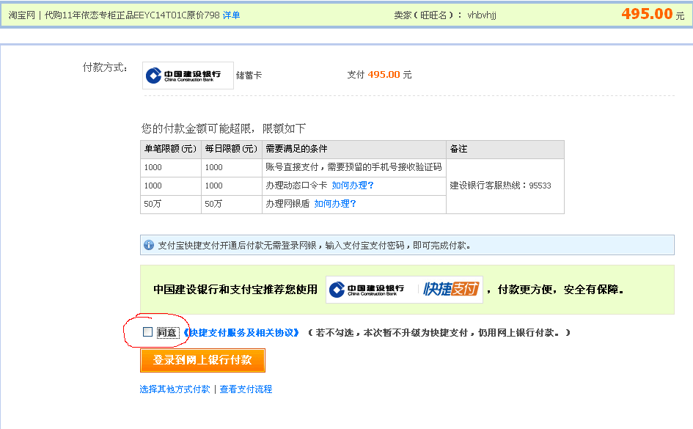
注：若勾选“同意”，完成本次网上银行支付的同时将开通快捷支付功能，此后支付交易只验证支付宝账户的密码，不再校验网银盾密码及银行账户等信息。
4、进入建行网上银行支付页面后，请先核对支付信息，确认商户名称及订单金额，选择“网上银行客户支付”或“账号支付”完成付款。
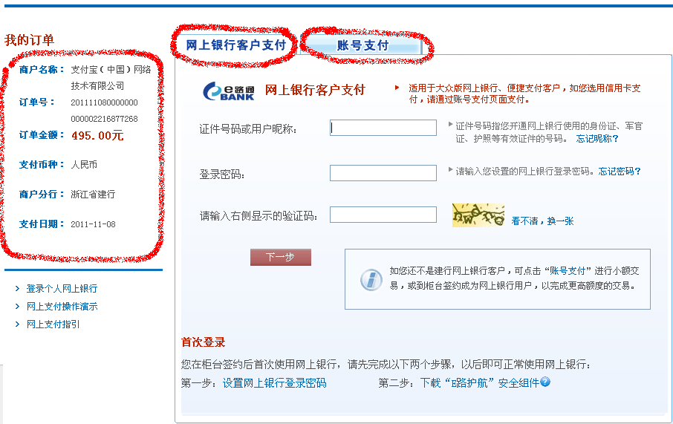

5、注册支付宝账户及选购商品等操作请参照淘宝网站“新手上路”。
